Projekt indywidualny nr 1

Cel Projektu
Celem projektu jest stworzenie gry komputerowej polegającej na “wrzucaniu” owoców do koszyka i omijaniu innych przedmiotów

Proces Twórczy
Miska
Do stworzenia miski użyłem sfery
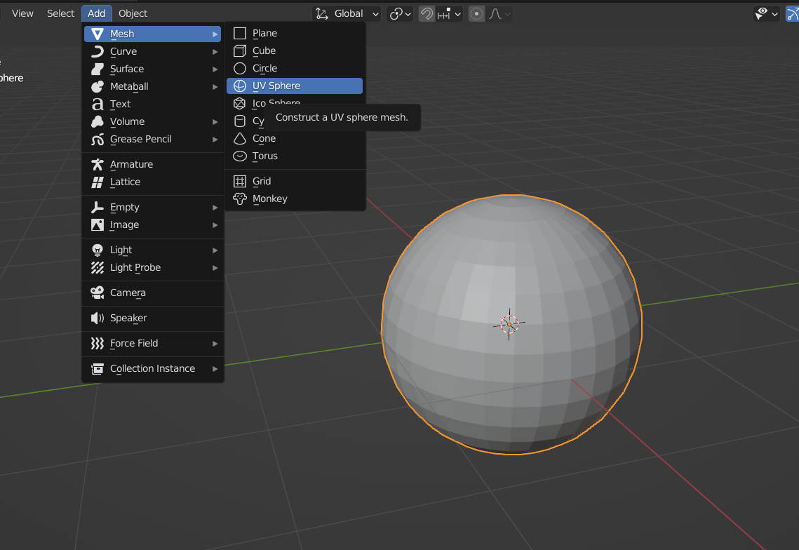
Usunąłem górną część sfery
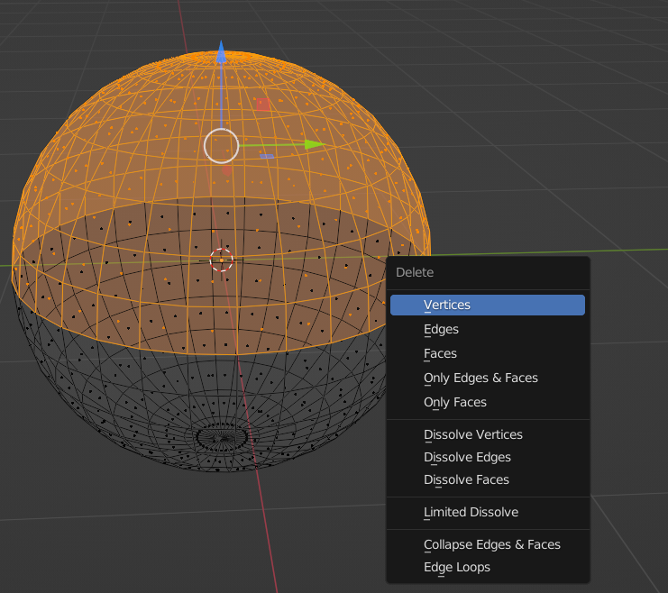

Do pogrubienia ścianek w przyszłej misce użyłem transformacji „Solidify” wraz z trybem „Complex” aby miska nie wyglądała na zbyt prostą

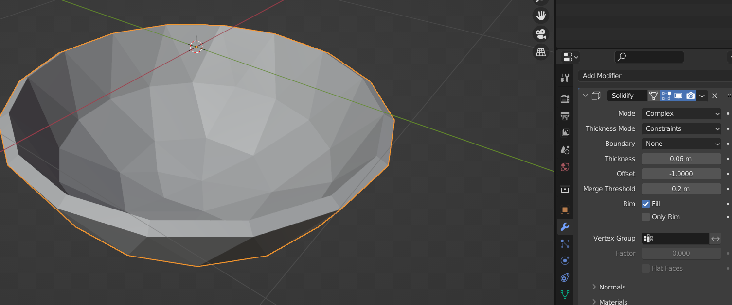
W trybie edycji wybrałem poligony dolnej części miski wybrałem narzędzie „Scale” za pomocą skrótu klawiszowego „S” a potem wcisnąłem klawisz „Z” do wybrania płaszczyzny którą chcę wyskalować a następnie „0” do spłaszczenia dolnej części miski.
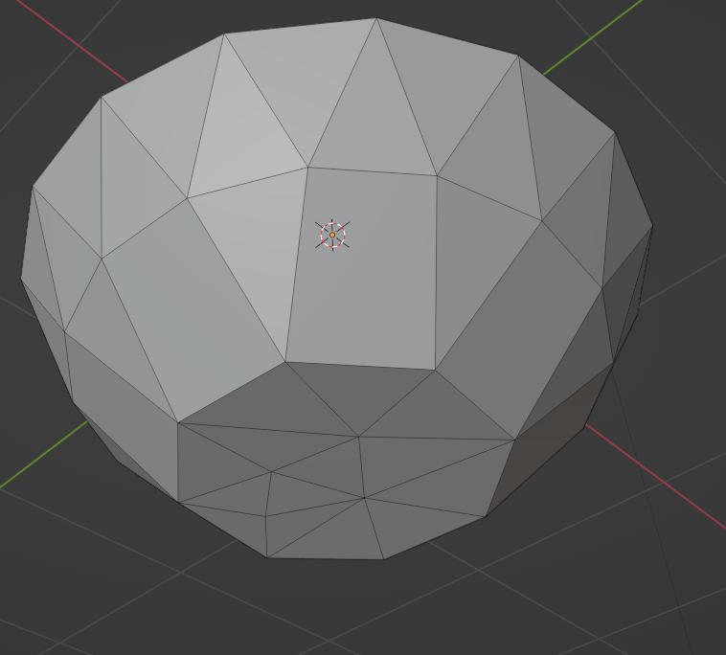
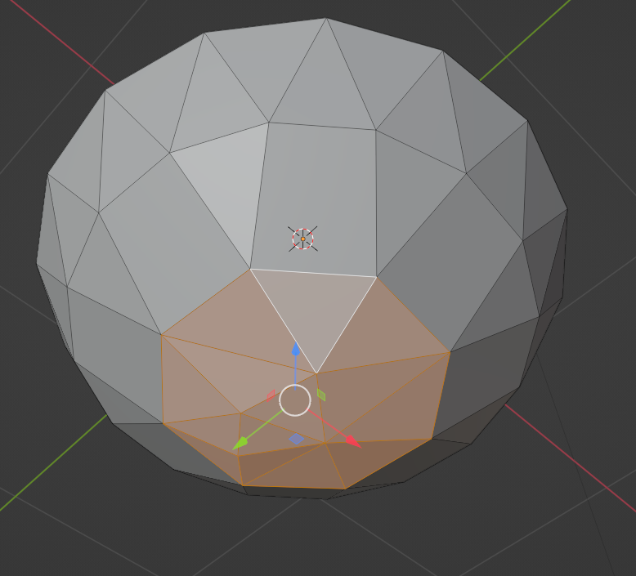

Do miski dodałem również teksturę
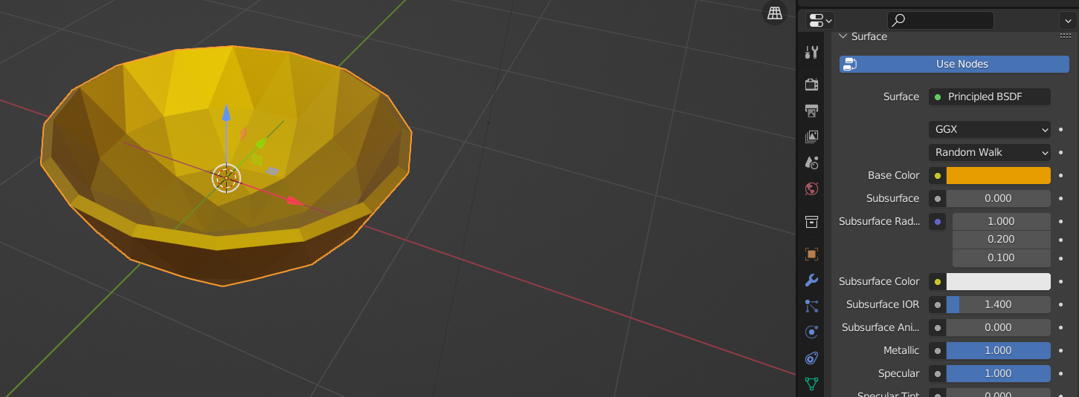
Model wyeksportowałem do silnika Unity jako .fbx
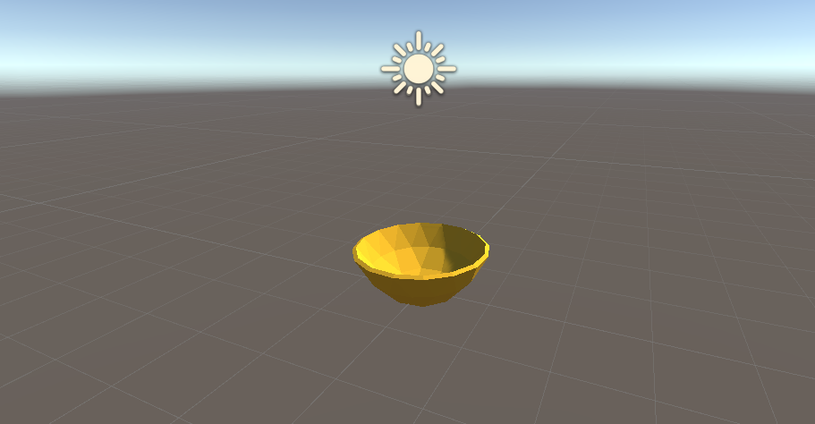
Jabłko
Do stworzenia jabłka użyłem Sfery UV, przeszedłem w tryb edycji aby następnie wybrać „proportional editing” do tego aby sąsiednie punkty na sferze zmieniały pozycje wraz z punktem środkowym na sferze.

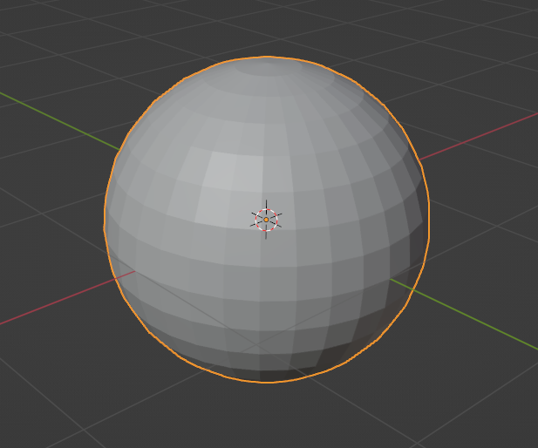
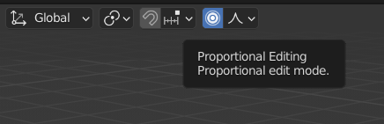
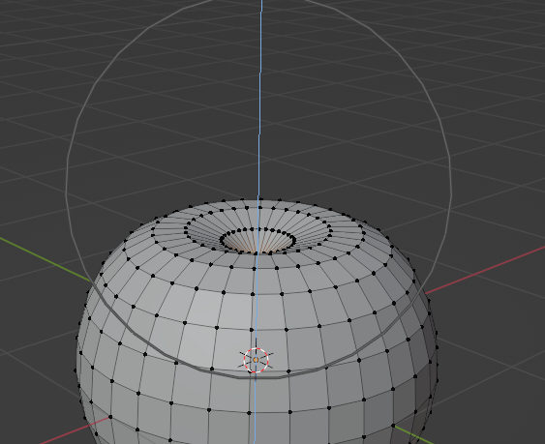

Podobnie wykonałem również dolną część jabłka
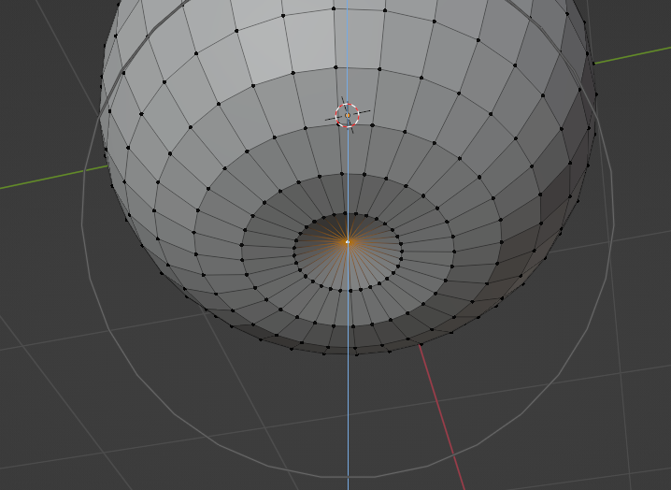
Do wykonania ogonka użyłem Cube’a do którego potem użyłem „extrude” za pomocą klawisza E
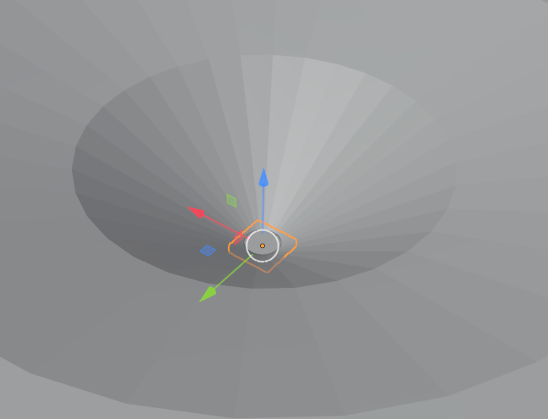
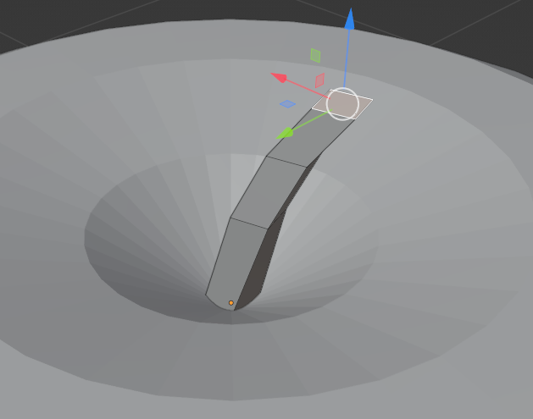

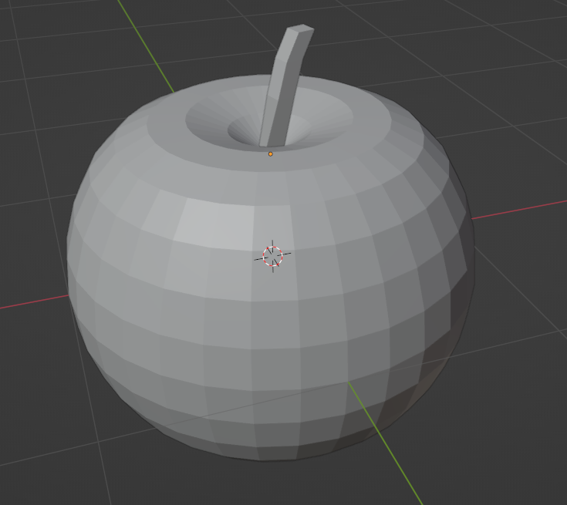

Oprogramowanie użyte w projekcie
- Blender
- Adobe Photoshop
- Unity 2021.3.3f1
- Visual Studio Code
- FL Studio

